Приложение №2
к постановлению администрации
муниципального образования
«Юринский муниципальный район»
от 18 ноября 2019 года № 368

Схемы границ
прилегающих территорий для каждой организации и (или) объекта, указанных в Перечне, на которых не допускается розничная продажа алкогольной продукции и розничная продажа алкогольной продукции при оказании услуг общественного питания, на территории муниципального образования «Городское поселение «Юрино»

Схема
границ прилегающей территории

Объект: МБОУ «Юринская средняя общеобразовательная школа им. С.А.Лосева»
Адрес объекта: Республика Марий Эл,Юринский район, пгт Юрино, Центральный проспект, д. 5

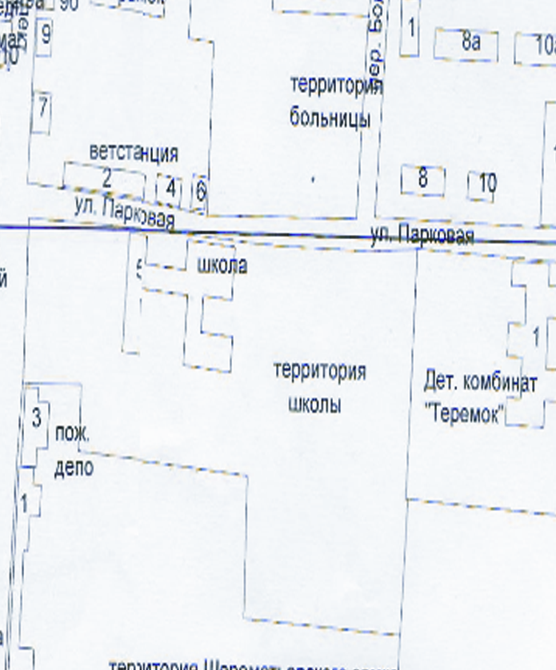

__________ ограждение
__________ граница прилегающей территории

Примечание:
На прилегающей территории к МБОУ «Юринская средняя общеобразовательная школа им. С.А.Лосева», расположенному по адресу: Республика Марий Эл, Юринский район, пгт. Юрино, ул. Центральный проспект, д. 5 , на которой не допускается розничная продажа алкогольной продукции, находится часть здания ГБУ РМЭ «Юринская райСББЖ», расположенное по адресу: Республика Марий Эл, Юринский район, пгт. Юрино, ул. Парковая, д. 2 и частные жилые дома, расположенные по адресу: Республика Марий Эл, Юринский район, пгт. Юрино, ул. Парковая, д.д. 4,6.

Схема
границ прилегающей территории

Объект: МОУ дополнительного образования детей «Юринская детско-юношеская спортивная школа»
Адрес объекта: Республика Марий Эл, Юринский район, пгт Юрино, Центральный проспект,5

___ _______ ограждение
__________ граница прилегающей территории

Примечание:
На прилегающей территории к МОУ дополнительного образования детей «Юринская детско-юношеская спортивная школа», расположенному по адресу: Республика Марий Эл, Юринский район, пгт. Юрино, ул. Центральный проспект, д. 5 , на которой не допускается розничная продажа алкогольной продукции, находится часть здания ГБУ РМЭ «Юринская райСББЖ», расположенное по адресу: Республика Марий Эл, Юринский район, пгт. Юрино, ул. Парковая, д. 2 и частные жилые дома, расположенные по адресу: Республика Марий Эл, Юринский район, пгт. Юрино, ул. Парковая, д.д. 4,6.
Схема
границ прилегающей территории
Объект: МОУ дополнительного образования детей «Юринский Дом детского творчества»
Адрес объекта: Республика Марий Эл, Юринский район, пгт Юрино, Центральный проспект д. 5

__________ ограждение
__________ граница прилегающей территории

Примечание:
На прилегающей территории к МОУ дополнительного образования детей «Юринский Дом детского творчества» , расположенному по адресу: Республика Марий Эл, Юринский район, пгт. Юрино, ул. Центральный проспект, д. 5 , на которой не допускается розничная продажа алкогольной продукции, находится часть здания ГБУ РМЭ «Юринская райСББЖ», расположенное по адресу: Республика Марий Эл, Юринский район, пгт. Юрино, ул. Парковая, д. 2 и частные жилые дома, расположенные по адресу: Республика Марий Эл, Юринский район, пгт. Юрино, ул. Парковая, д.д. 4,6.
Схема
границ прилегающей территории

Объект: МДОУ «Юринский детский сад «Теремок»»
Адрес объекта: Республика Марий Эл, Юринский район, пгт Юрино, ул. Парковая, д. 1

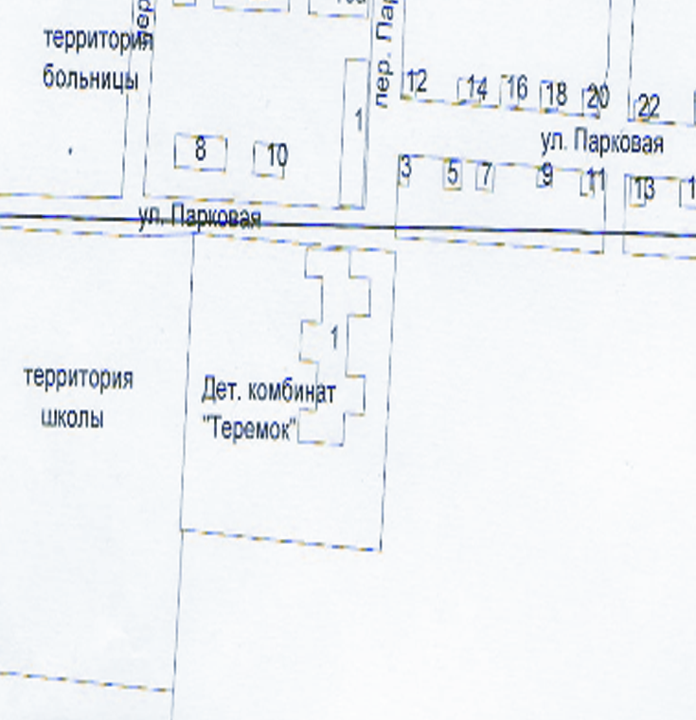
__________ ограждение
__________ граница прилегающей территории

Примечание:
На прилегающей территории к МБОУ «Юринская средняя общеобразовательная школа им. С.А.Лосева», расположенному по адресу: Республика Марий Эл, Юринский район, пгт. Юрино, ул. Центральный проспект, д. 5 , на которой не допускается розничная продажа алкогольной продукции, находятся части жилых домов, расположенных по адресу: Республика Марий Эл, Юринский район, пгт. Юрино, пер. Парковый, д 1. и часть пустующего здания, находящегося в республиканской собственности, расположенного по адресу: Республика Марий Эл, Юринский район, пгт.Юрино, ул.Центральный проспект, д.5а.

Схема
границ прилегающей территории

Объект: АУ «Управление спортивных сооружений РМЭ» ФОК «Юбилейный» пгт Юрино
Адрес объекта: Республика Марий Эл, Юринский район, пгт Юрино,Центральный проспект, д. 11

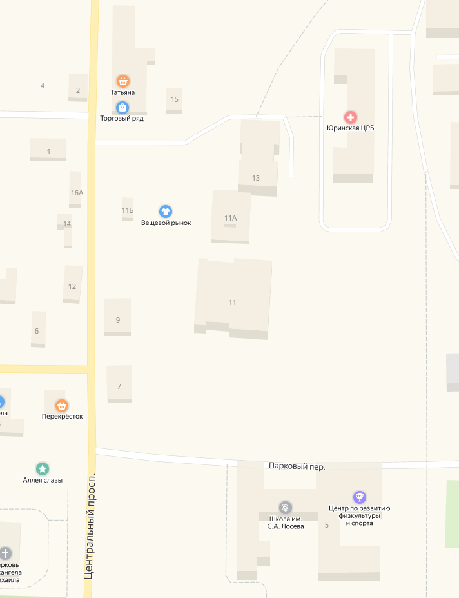

__________ ограждение
__________ граница прилегающей территории

Примечание:
На прилегающей территории к АУ «Управление спортивных сооружений РМЭ» ФОК «Юбилейный» пгт Юрино , расположенному по адресу: Республика Марий Эл, Юринский район, пгт. Юрино, ул. Центральный проспект, д. 11 , на которой не допускается розничная продажа алкогольной продукции, находится часть здания магазина, расположенного по адресу: Республика Марий Эл, Юринский район, пгт. Юрино, ул. Центральный проспект, д. 9, часть здания салона связи, расположенного по адресу: Республика Марий Эл, Юринский район, пгт. Юрино, ул. Центральный проспект, д. 11б и часть здания, расположенного по адресу: Республика Марий Эл, Юринский район, пгт. Юрино, ул. Центральный проспект, д.11а.

Схема
границ прилегающей территории

Объект: ГБУ РМЭ «Козьмодемьянская межрайонная больница» Юринская РБ
Адрес объекта: Республика Марий Эл, Юринский район, пгт Юрино, ул. Карла Маркса, д.3

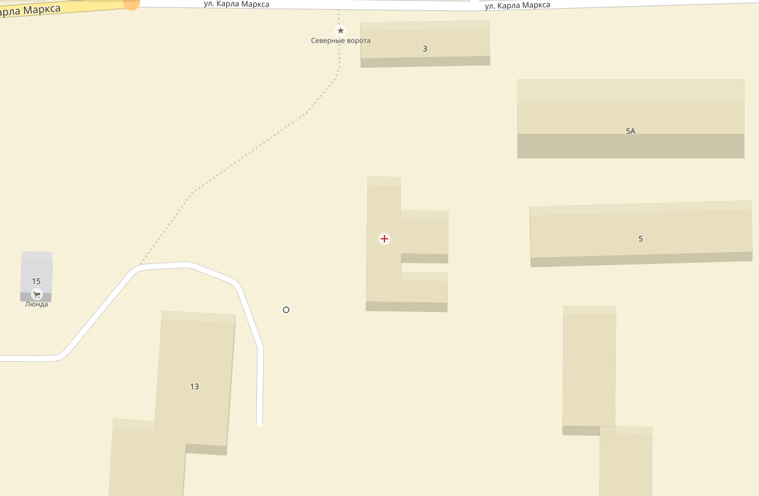

__________ ограждение
__________ граница прилегающей территории

Примечание:
На прилегающей территории ГБУ РМЭ «Козьмодемьянская межрайонная больница» Юринская РБ , расположенному по адресу: Республика Марий Эл, Юринский район, пгт. Юрино, ул.Карла Маркса, д. 3 , на которой не допускается розничная продажа алкогольной продукции, находится часть здания (в одной половине которого расположены квартиры, учреждения и организации, в другой половине – торговые объекты), расположенное по адресу: Республика Марий Эл, Юринский район, пгт. Юрино, ул. Центральный проспект, д.13.

Схема
границ прилегающей территории
Объект: Поликлиника ГБУ РМЭ «Козьмодемьянская межрайонная больница» Юринская РБ
Адрес объекта: Республика Марий Эл,Юринский район, пгт Юрино, ул. Пионерская, д.17

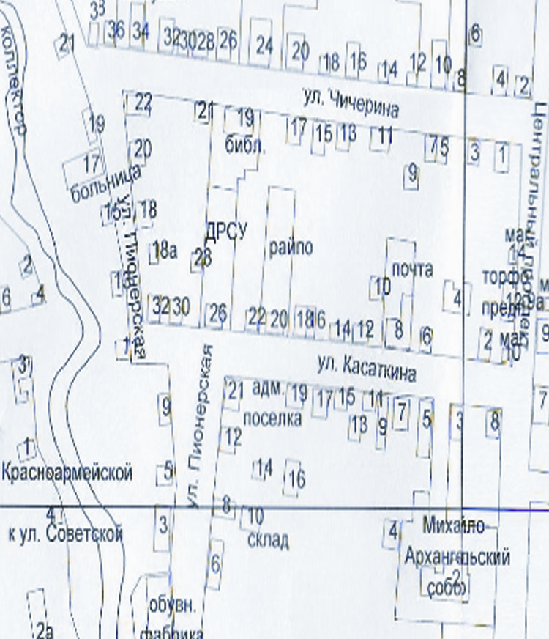

__________ ограждение
__________ граница прилегающей территории

Примечание:
На прилегающей территории к Поликлинике ГБУ РМЭ «Козьмодемьянская межрайонная больница» Юринская РБ , расположенному по адресу: Республика Марий Эл, Юринский район, пгт. Юрино, ул. Пионерская, д. 17 , на которой не допускается розничная продажа алкогольной продукции, находятся жилые дома , расположенные по адресу:
Республика Марий Эл, Юринский район, пгт. Юрино, ул.Пионерская, д.д.15, 18,19,20,22.

Схема
границ прилегающей территории
Объект: Стоматологическое отделение ГБУ РМЭ «Козьмодемьянская межрайонная больница» Юринская РБ
Адрес объекта: Республика Марий Эл, Юринский район, пгт Юрино, ул.Чичерина, д.28

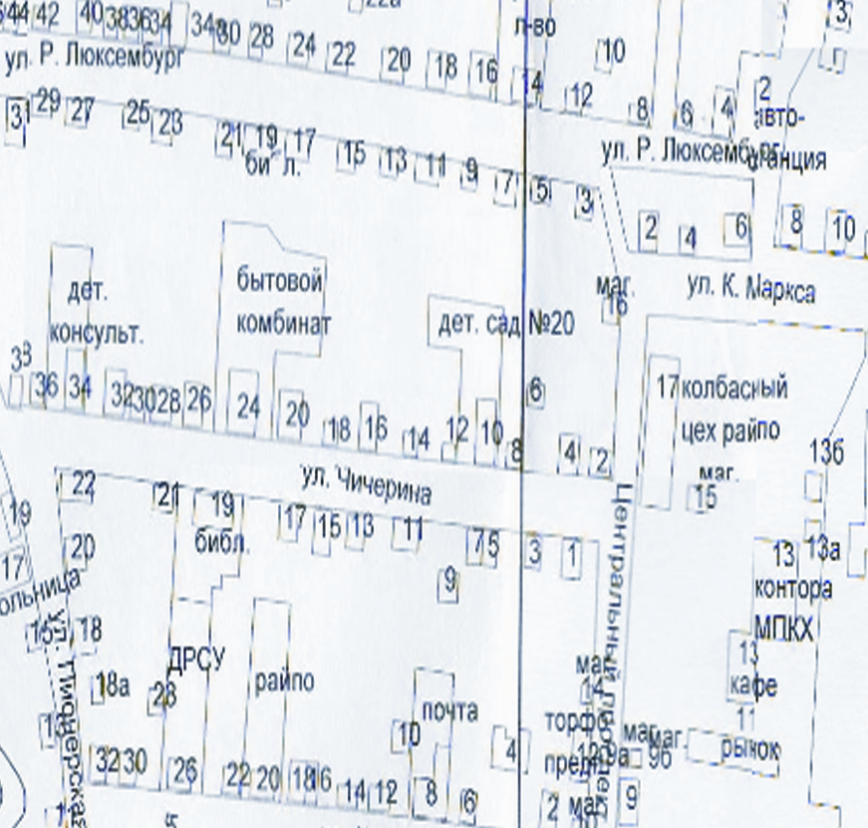
__________ ограждение
__________ граница прилегающей территории

Примечание:
На прилегающей территории к Стоматологическому отделению ГБУ РМЭ «Козьмодемьянская межрайонная больница» Юринская РБ, расположенному по адресу: Республика Марий Эл, Юринский район, пгт. Юрино, ул. Чичерина, д. 28 , на которой не допускается розничная продажа алкогольной продукции, находятся жилые дома, расположенные по адресу: Республика Марий Эл, Юринский район, пгт. Юрино, ул. Чичерина, д.д.21,26,30,32 и здание МБУК «Межпоселенческая централизованная библиотечная система МО «Юринский муниципальный район», расположенное по адресу: Республика Марий Эл, Юринский район, пгт. Юрино, ул. Чичерина, д.19.

Схема
границ прилегающей территории

Объект: Автостанция
Адрес объекта: Республика Марий Эл, Юринский район, пгт Юрино, ул. Кочетова, д. 2

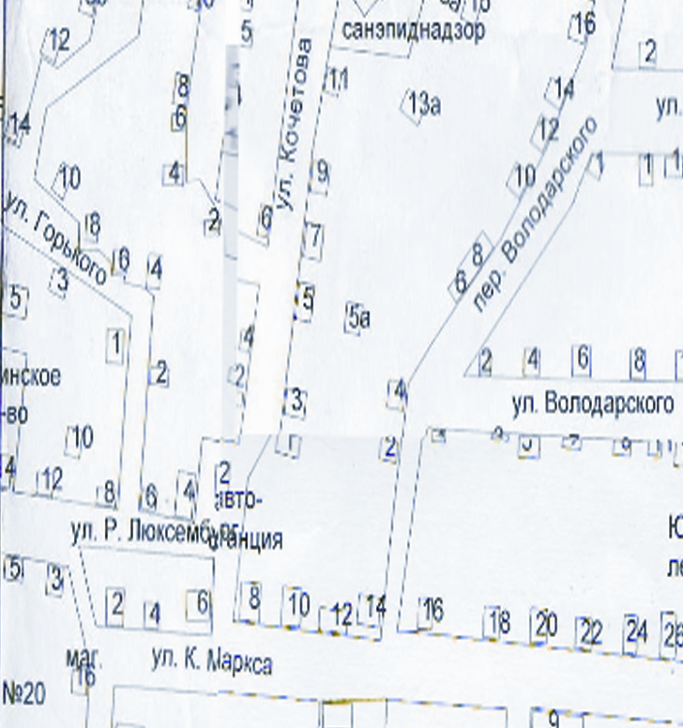

__________ ограждение
__________ граница прилегающей территории

Примечание:
На прилегающей территории к Автостанции , расположенной по адресу: Республика Марий Эл, Юринский район, пгт. Юрино, ул. Кочетова, д. 2, на которой не допускается розничная продажа алкогольной продукции, находится жилой дом , расположенный по адресу: Республика Марий Эл, Юринский район, пгт. Юрино, ул.Розы Люксембург, д.4 и жилой дом, расположенный по адресу: Республика Марий Эл,Юринский район, пгт. Юрино, ул. Карла Маркса, д.6.

